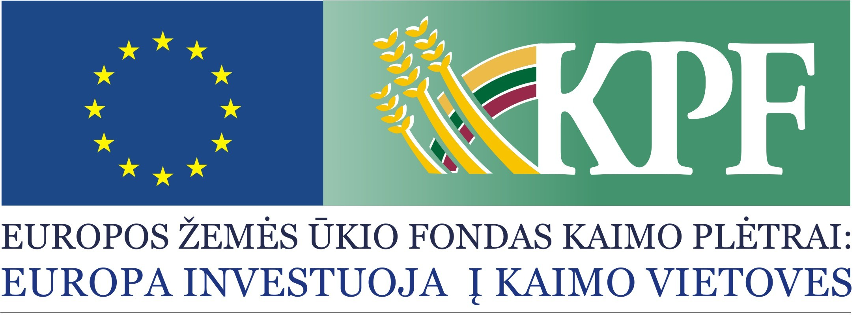
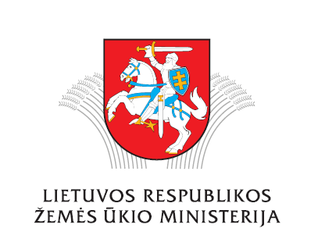

RENGINIO „PARAMOS GALIMYBĖS PAGAL LIETUVOS KAIMO PLĖTROS 2014–2020 METŲ PROGRAMOS PRIEMONĖS ,,INVESTICIJOS Į MATERIALŲJĮ TURTĄ“ VEIKLOS SRITĮ ,,PARAMA INVESTICIJOMS Į ŽEMĖS ŪKIO VALDAS“
DARBOTVARKĖ

2018 m. kovo 7 d.
Alytus

9.40–10.10 Dalyvių registracija, pasitikimo kava

10.10–11.10 Pranešimas tema ,,Paramos galimybės pagal Lietuvos kaimo plėtros 2014–2020 metų programos priemonės ,,Investicijos į materialųjį turtą“ veiklos sritį ,,Parama investicijoms į žemės ūkio valdas“

11.10–12.10 Diskusijos ir klausimai

